5月理论学习（蔡凤奇）
【论文题目】 | 《基于学科核心素养的小学数学实验教学创设研究》
【学习摘要】 | 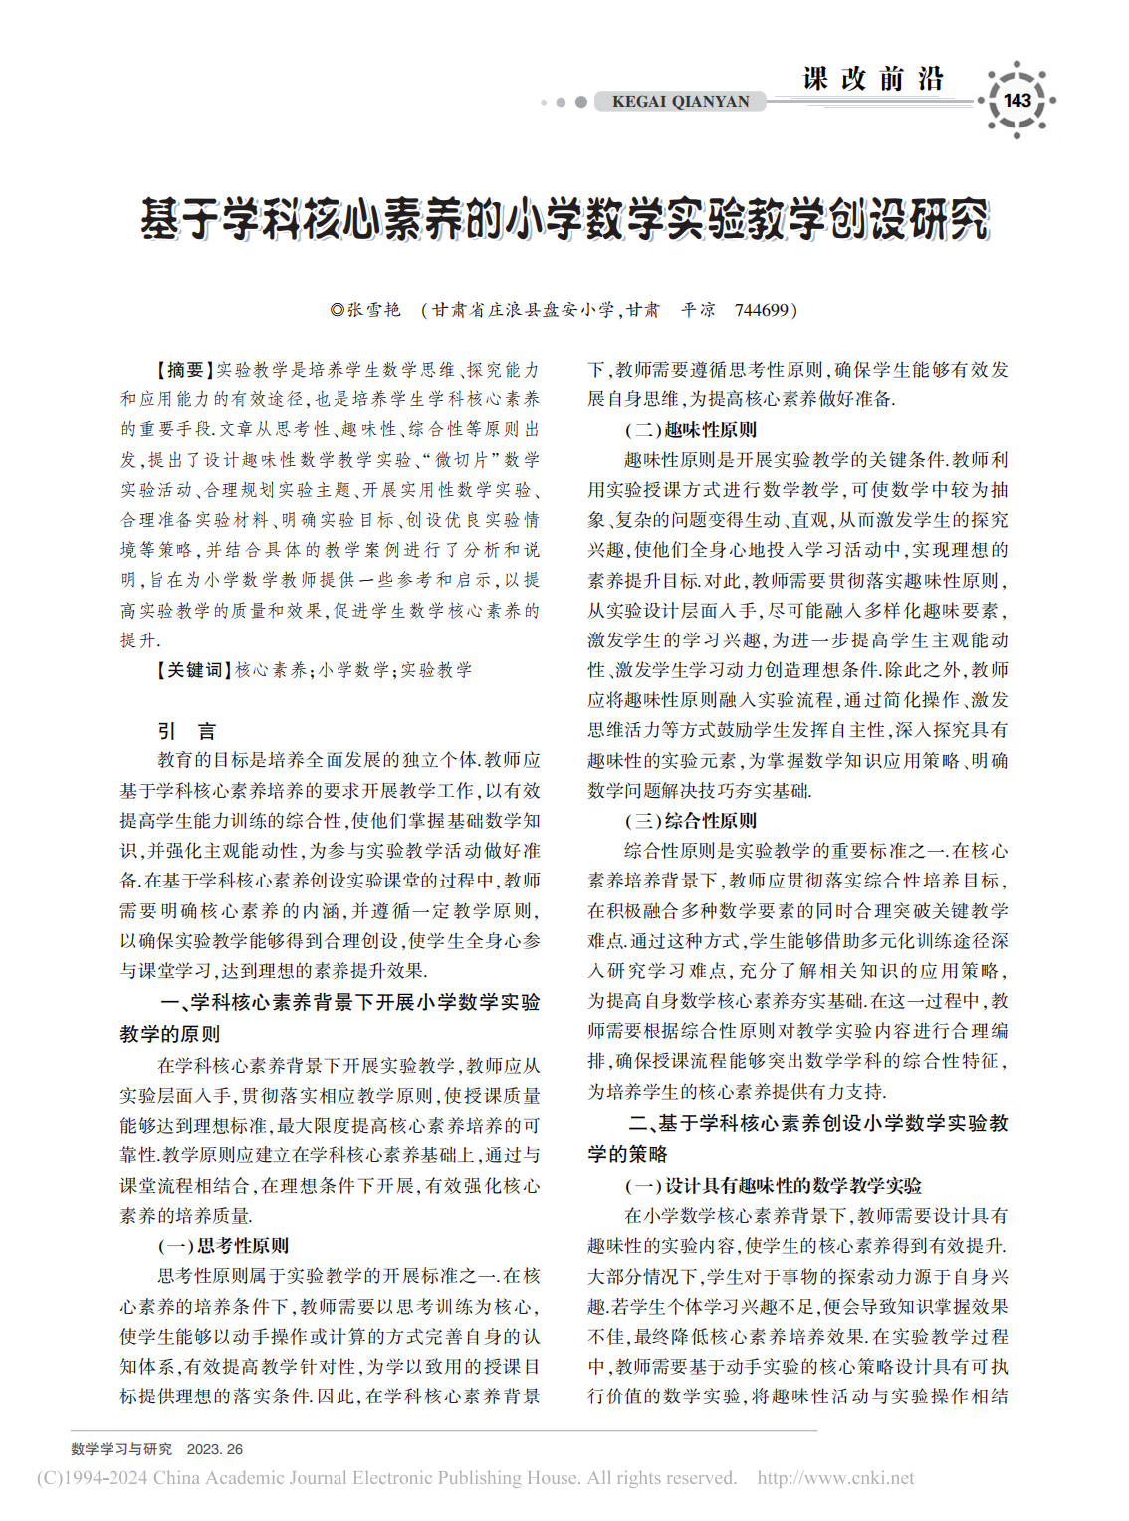  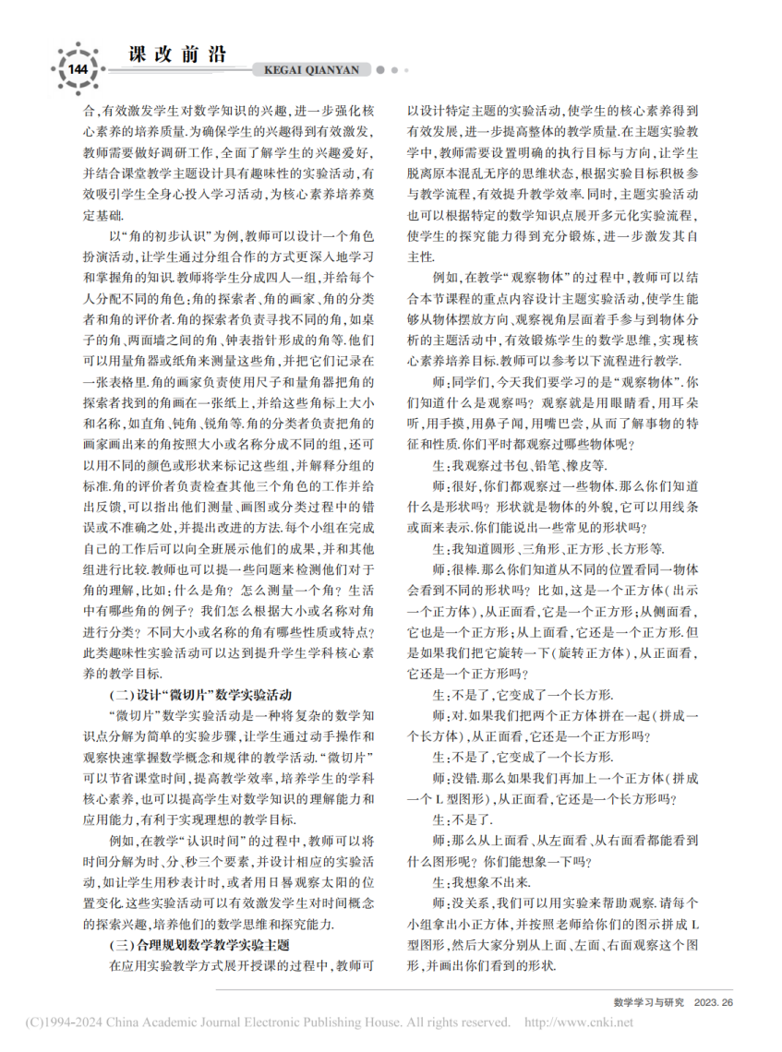
【学习反思】 | 小学数学实验教学遵循思考性、趣味性、综合性原则。思考性原则以培养学生思维为核心，促使学生在操作与计算中完善认知体系；趣味性原则能让抽象复杂的数学知识变得生动直观，激发学生的学习兴趣和探究动力；综合性原则将多种数学要素融合，助力学生突破教学难点，提升数学核心素养。  基于这些原则，教师可采取一系列教学策略。设计趣味性实验，如 “角的初步认识” 中的角色扮演活动，能吸引学生主动学习；“微切片” 实验把复杂知识点拆解，像 “认识时间” 时对时、分、秒的分别探究，帮助学生快速掌握概念；合理规划实验主题，像 “观察物体” 的教学，让学生从多视角分析物体，锻炼数学思维；开展实用性实验，在 “100 以内的加法和减法” 教学中模拟超市情境，增强知识的应用能力；合理准备实验材料，用火柴棒辅助 “表内乘法” 学习，加深学生对知识的理解；明确实验目标，确保学生动手又动脑；创设优良实验情境，在 “角的初步认识” 教学中借助多媒体引导学生探索生活中的角，提高学生参与度。

